§3．1.5 空间向量运算的坐标表示
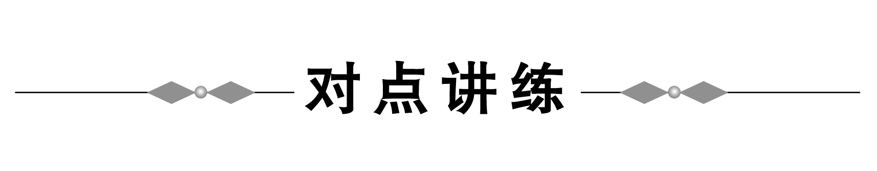

知识点一 空间向量的坐标运算

设a＝(1,5，－1)，b＝(－2,3,5)．
(1)若(ka＋b)∥(a－3b)，求k；
(2)若(ka＋b)⊥(a－3b)，求k.
解 (1)ka＋b＝(k－2,5k＋3，－k＋5)，a－3b＝(1＋3×2,5－3×3，－1－3×5)＝(7，－4，－16)．因为(ka＋b)∥(a－3b)，所以＝＝，解得k＝－.
(2)因为(ka＋b)⊥(a－3b)，所以(k－2)×7＋(5k＋3)×(－4)＋(－k＋5)×(－16)＝0，解得k＝.
【反思感悟】 以下两个充要条件在解题中经常使用，要熟练掌握．若a＝(x₁，y₁，z₁)，b＝(x₂，y₂，z₂)，则a∥b⇔x₁＝λx₂且y₁＝λy₂，且z₁＝λz₂(λ∈R)；a⊥b⇔x₁x₂＋y₁y₂＋z₁z₂＝0.
已知A(3,3,1)，B(1,0,5)，求：
(1)线段AB的中点坐标和长度；
(2)到A，B两点距离相等的点P(x，y，z)的坐标x，y，z满足的条件．
解 （1）设M是线段AB的中点，则＝(OA＝(OA＋OB)＝(2，，3)，所以线段AB的中点坐标是(2，，3)．
|AB|＝＝.
(2)点P(x，y，z)到A，B两点距离相等，则
＝，
化简，得4x＋6y－8z＋7＝0.即到A，B两点距离相等的点P(x，y，z)的坐标x，y，z满足的条件是4x＋6y－8z＋7＝0.

知识点二证明线面的平行、垂直

在正方体ABCD－A₁B₁C₁D₁中，E，F分别为BB₁，CD的中点，
求证：D₁F⊥平面ADE.
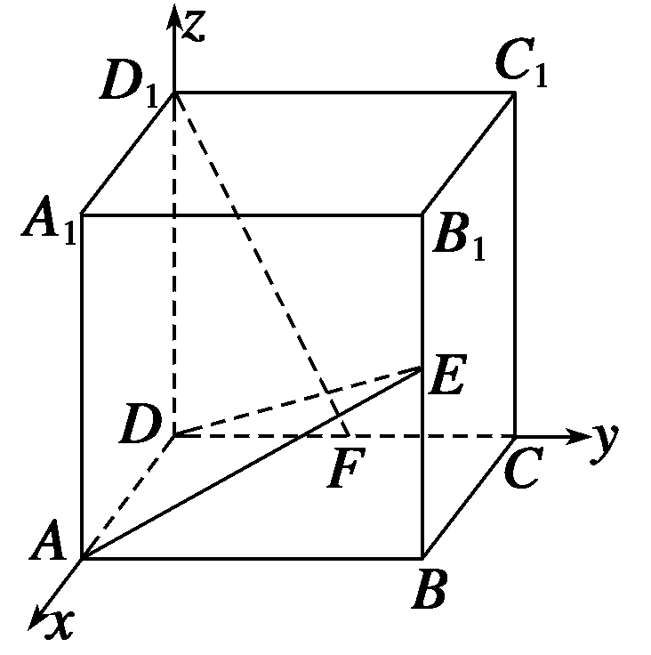
证明, 不妨设已知正方体的棱长为2，建立如图所示的空间直角坐标系D-xyz,则D（0，0，0），A（2，0，0），E（2，2，1），F（0，1，0），D1（0，0，2），所以＝(－2,0,0)，D1F＝(0,1，－2)，AD·D1F＝0＋0＋0＝0，所以D₁F⊥AD.又AE＝(0,2,1)，所以AE、D1F＝0＋2－2＝0，所以D₁F⊥AE.又AD∩AE＝A，所以D₁F⊥平面ADE.

【反思感悟】本例中坐标系的选取具有一般性，这样选取可以使正方体各顶点的坐标均为非负数，且易确定，在今后会常用到．
已知A(－2,3,1)，B(2，－5,3)，C(8,1,8)，D(4,9,6)，求证：四边形ABCD为平行四边形．
证明 设O为坐标原点，依题意 =（-2，3，1），=（2，-5，3），
∴= = (2, 5,3) (2,3,1) = (4, 8 , 2).
同理可得= (4,8,2), = (6,6,5),= (6,6,5).
由 =， =，可知∥，∥，
所以四边形ABCD是平行四边形.

知识点三 向量坐标的应用

棱长为1的正方体ABCD－A₁B₁C₁D₁中，P为DD₁的中点，O₁、O₂、O₃分别是平面A₁B₁C₁D₁、平面BB₁C₁C、平面ABCD的中心．
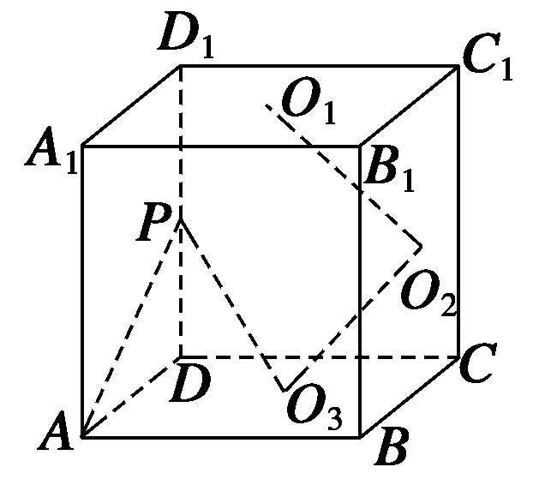
(1)求证：B₁O₃⊥PA；
(2)求异面直线PO₃与O₁O₂所成角的余弦值；
(3)求PO₂的长．
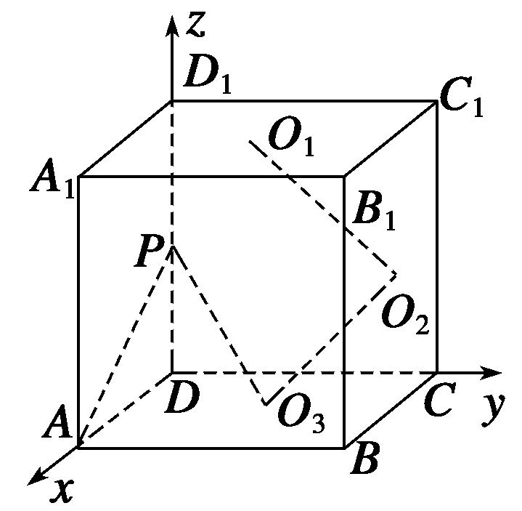
(1)证明 以D为坐标原点，DA、DC、DD1所在直线分别为x轴、y轴、z轴建立如图所示的空间直角坐标系D-xyz.
则B₁(1,1,1)，O₃( ， ,0)，P(0,0，)，A(1,0,0)，
＝(－，－，－1)，PA＝(－，－，－1)，PA＝(1,0，－)，
∴·PA＝－＋0＋＝0，
即 ⊥PA
∴B₁O₃⊥PA.
(2)解 ∵O₁(，，1)，O₂(，1，)，
则 =（0，，）.
又∵ =（ ，，），
∴cos〈，〉=
＝
＝，
∴异面直线PO₃与O₁O₂所成角的余弦值为.
(3)∵P(0,0，)，O₂(，1，)，
＝(，1,0)．
∴||＝＝.
【反思感悟】 在特殊的几何体中建立空间直角坐标系，要充分利用几何体本身的特点，以使各点的坐标易求．利用向量解决几何问题，可使复杂的线面关系的论证、角及距离的计算变得简单．
直三棱柱ABC—A₁B₁C₁的底面△ABC中，CA＝CB＝1，∠BCA＝90°，AA₁＝2，N是AA₁的中点．
(1)求BN的长；
(2)求BA₁，B₁C所成角的余弦值．
解 以C为原点建立空间直角坐标系，则
(1)B(0,1,0)，N(1,0,1)，
∴BN＝
＝.
(2)A₁(1,0,2)，C(0,0,0)，
B₁(0,1,2)．
∴＝(1，－1,2)，B1C＝(1，－1,2)，B1C＝(0，－1，－2)，
·B1C＝1－4＝－3，||＝，|B1C|＝，
∴cos〈，B1C〉＝
＝＝－.∴BA₁，B₁C所成角的余弦值为.

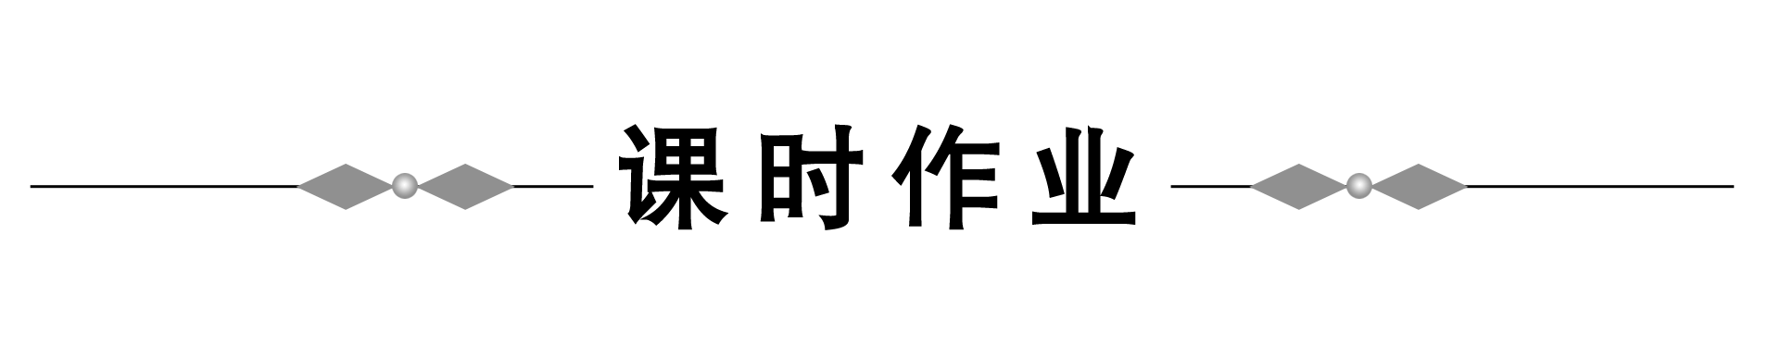

一、选择题
1．已知点A(x₁，y₁，z₁)，则点A关于xOz平面的对称点A′的坐标为( )
A．(－x₁，－y₁，－z₁) B．(－x₁，y₁，z₁)
C．(x₁，－y₁，z₁) D．(x₁，y₁，－z₁)
答案 C
解析 点A与A′关于xOz平面对称，即AA′⊥平面xOz.且A、A′到面xOz的距离相等，所以A与A′的x，z的值相同，y的值互为相反数．
2．已知a＝(2,3，－4)，b＝(－4，－3，－2)，b＝x－2a，则x等于( )
A．(0,3，－6) B．(0,6，－20)
C．(0,6，－6) D．(6,6，－6)
答案 B
解析 ∵b＝x－2a，∴x＝4a＋2b＝(0,6，－20)．
3．已知a＝(sinθ，cosθ，tanθ)，b＝(cosθ，sinθ，)，有a⊥b，则θ等于( )
A．－ B.
C．2kπ－ (k∈Z) D．kπ－ (k∈Z)
答案 D
解析 a·b＝2sinθcosθ＋1＝sin2θ＋1＝0，
2θ＝2kπ－，θ＝kπ－.
4．若向量a＝(1，λ，2)，b＝(2，－1,2)，cos〈a，b〉＝，则λ为( )
A．2 B．－2
C．－2或 D．2或－
答案 C
解析 由cos〈a，b〉＝＝＝，
化得55λ²＋108λ－4＝0，由此可解得λ＝－2或λ＝.
5．已知a＝(cosα，1，sinα)，b＝(sinα，1，cosα)，则向量a＋b与a－b的夹角是( )
A．90° B．60° C．30° D．0°
答案 A
解析 ∵|a|＝|b|＝，
∴(a＋b)·(a－b)＝a²－b²＝0.
二、填空题
6．模等于2且方向与向量a＝(1,2,3)相同的向量为________________．
答案 (，2，3)
解析 设b＝λa (λ>0)．
则λ²＋4λ²＋9λ²＝28，λ²＝2，故λ＝.
7．已知三个力f₁＝(1,2,3)，f₂＝(－1,3，－1)，f₃＝(3，－4,5)，若f₁，f₂，f₃共同作用于一物体上，使物体从点M₁(1，－2，1)移动到点M₂(3,1,2)，则合力所做的功是________．
答案 16
解析 合力f＝f₁＋f₂＋f₃＝(3,1,7)，
位移s＝(2,3,1)，
∴功w＝f·s＝(3,1,7)·(2,3,1)＝6＋3＋7＝16.
8．已知点A(2，－5，－1)，B(－1，－4，－2)，C(λ＋3，－3，μ)在同一直线上，则λ＝________，μ＝________.
答案 －7 －3
解析 ＝(－3,1，－1)，AC＝(λ＋1,2，μ＋1)，
则∥AC，所以＝＝，
故λ＋1＝－6，μ＋1＝－2.即λ＝－7，μ＝－3.
三、解答题
9．E，F分别是正方体ABCD—A₁B₁C₁D₁中线段A₁D，AC上的点，且DE＝AF＝AC.
求证：(1)EF∥BD₁；(2)EF⊥A₁D.
证明 (1) 建立如图所示的空间直角坐标系，设AB=1，则A(1,0,0)，
B(1,1,0)，C(0,1,0)，D(0,0,0)，
A1(1,0,1)，D1(0,0,1)，
E，
F.
EF＝，
＝(－1，－1,1)＝－3EF.
∴∥EF，又F∉BD₁，
∴EF∥BD₁.
（2）＝(－1,0，－1)，

·A1D＝·(－1,0，－1)
＝－＋＝0，
∴⊥A1D，即EF⊥A₁D.
10.,,如图所示，正四棱柱ABCD—A₁B₁C₁D₁中，AA₁=2AB=4，点E在CC₁上且C₁E=3EC.
证明：A₁C⊥平面BED.
证明 以D为坐标原点，射线DA为x轴的正半轴，射线DC为y轴的正半轴，射线DD₁为z轴的正半轴，建立如图所示的直角坐标系D—xyz.
依题设B(2,2,0)，C(0,2,0)，
E(0,2,1)，A₁(2,0,4).
＝(0,2,1)，DB＝(2,2,0)，
＝(－2,2，－4)，
＝(2,0,4)．
因为·DB＝0，·＝(－2,2，－4)，
故A₁C⊥BD，A₁C⊥DE.
又BD∩DE＝D，
所以A₁C⊥平面BED.

